- Quand suis-je exposé ?
- Lors de la vidange des réservoirs ;
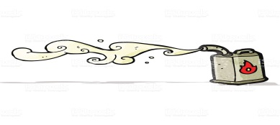
- Lorsque les moteurs des véhicules tournent ;
- Lorsque l’on est en contact avec des carburants, des graisses ou huiles usagées ;
- Lorsque l’on est en contact avec des pneus.
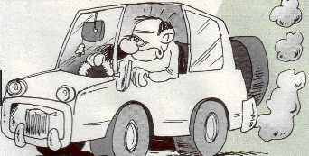
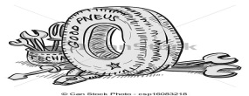

- Qu’est-ce que cela peut engendrer sur ma santé ?
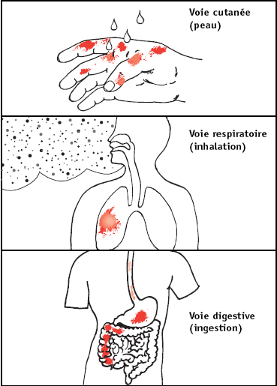
Les HAP sont capables d’être absorbés de 3 manières différentes :
- par vois respiratoire
- par voie digestive
- par voie cutanée

…avec des conséquences
sur l’organisme.

Il est donc nécessaire de limiter leur pénétration et de prévenir leurs conséquences.

- Comment faire pour y remédier ?

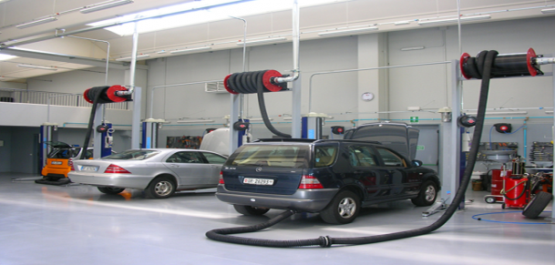
- Equipements de Protection Collective :
- Utiliser des systèmes d’aspirations fixés aux
pots d’échappements lorsque les moteurs marchent :
- Les utiliser
- Veiller à leur bon état de fonctionnement

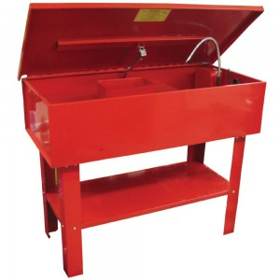
- Employer des fontaines de nettoyage pour le dégraissage des pièces (limite l’exposition aux vapeurs de carburant)

Veiller à porter des gants lors de leur utilisation
Veiller à la réalisation d’une maintenance régulière par le fournisseur

- Adapter le stockage :
- Dédier un local de stockage suffisamment ventilé pour les pneus.
- Assurer le stockage des résidus dans des récipients fermés et étiquetés.
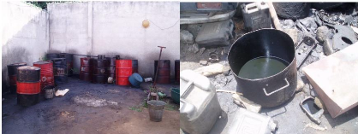
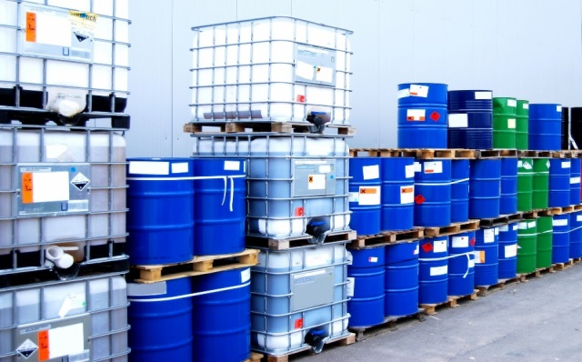
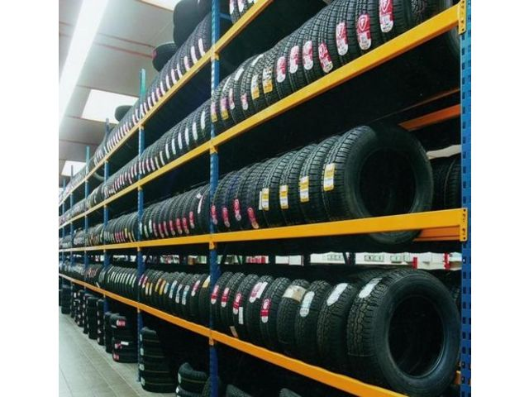

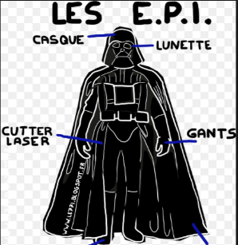
- Equipements de
Protection
Individuelle :

- Porter des gants adaptés (nitriles plus résistants aux HAP) lors des :
- Vidanges
- Changement de filtres
- Démontage de pièces
- Travail auprès des pneus

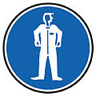
- Travailler avec des manches longues
- Changer régulièrement les
tenues de travail

- Mais aussi :
- Ne pas faire tourner les moteurs sans raison
- Ne pas utiliser le carburant pour dégraisser les pièces moteur, ni pour se laver les mains
- Ne pas fumer dans l’atelier
- Ne pas manger dans un atelier
- Se laver les mains avant de manger et/ou de fumer

- Comment effectuer un lavage des mains efficace :

- Laver avec un savon adapté
- Frotter les paumes, espaces interdigitaux et extérieurs des mains
- Rincer abondamment
- Sécher avec des essuies mains à usage unique

- Lavage minimum de 30 sec
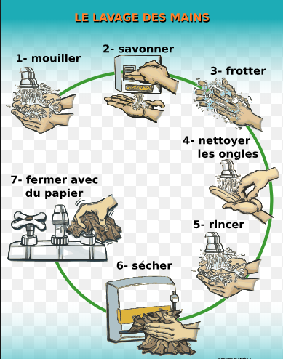

Adoptez de bonnes pratiques de prévention

Prévention des risques liés à l’exposition :
- au benzène
- aux gaz d’échappements
- aux huiles usagées
